Jedno od književnih djela za cjelovito čitanje koje su čitali učenici 6. razreda u travnju i svibnju je i roman Mire Gavrana Svašta u mojoj glavi. Nakon čitanja roman su mogli predstaviti različitim aktivnostima.
MIRO GAVRAN, SVAŠTA U MOJOJ GLAVI
1. aktivnost – Čitam književno djelo
Pažljivo pročitaj književno djelo.
2. aktivnost – Svašta u mojoj glavi – lenta događaja
3. aktivnost – Pismo Zvonimiru
Napiši pismo Zvonimiru u kojem ćeš iznijeti svoje mišljenje o njegovim postupcima.
Pripazi! Pismo ima zadani oblik. Obrati se Zvonimiru, napiši sadržaj pisma, na kraju pozdravi i potpiši se.
Potrudi se napisati pismo pravopisno i gramatički točno u skladu sa standardnim hrvatskim jezikom.

4. aktivnost – Promijenit ću naslov
Naslov romana je Svašta u mojoj glavi. Zamisli da si ti pisac. Razmisli o događajima i likovima i predloži naslov romana. Objasni svoj naslov.
Kao rezultat ovih aktivnosti nastale su ovi uradci.
5. aktivnost – Svašta u mojoj glavi
Osmisli javni govor u trajanju od jedne minute u kojem ćeš ispričati što se mota po tvojoj glavi, o čemu razmišljaš, što te brine ili veseli.

Lara Vučemilović Šimunović
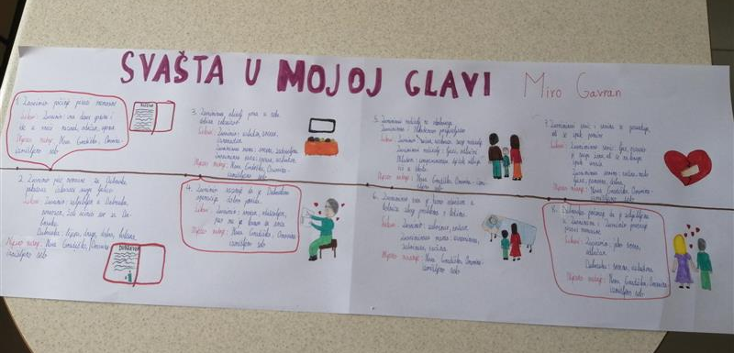

Sara Grgić
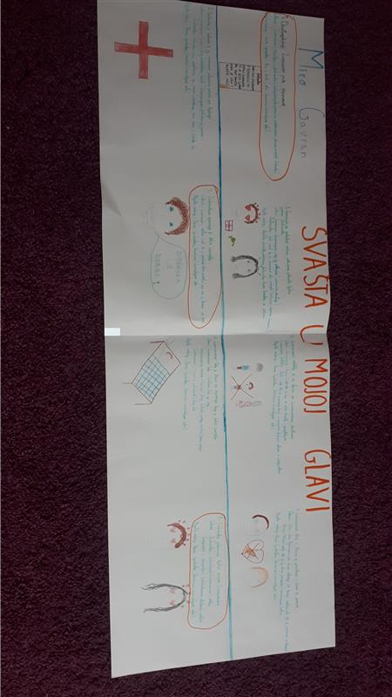

Lara Vučemilović Šimunović

